Vabljeni, da obiščete preprost svet pastirjev, se naužijete svežega zraka ter si privoščite sprostitev v idili planinskega sveta.

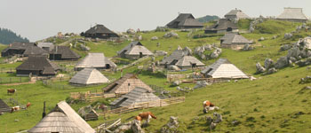

POTEPANJE PO VELIKI PLANINI

SOBOTA, 28.6.2014

Zbirno mesto: Gostilna Prodnar , odhod ob 6:30 uri

Opis poti: Najprej se zapeljemo do prelaza Volovjek, kjer v bližini gostišča Kranjski Rak tudi parkiramo. Od Kranjskega Raka nadaljujemo po makadamski cesti. Najprej nas pot pripelje na pašna območja Male planine in nadaljujemo pot proti Veliki planini. V eni od pastirskih koč si lahko po želji privoščimo pravo pastirsko malico in/ali kosilo v kateri izmed koč, saj je ponudba raznih enolončnic, sladic in klasičnih menujev pestra in okusna. Ogledamo si pastirsko naselje, kapelo Marije Snežne, Preskarjev muzej in jamo Veternico…
Popoldan povratek proti domu, po dogovoru si lahko ogledamo še Frančiškanski samostan ali Samostan sester Klaris v Nazarjah.

Zahtevnost: lahka označena pot,
Čas hoje: 3 – 5 ur
Oprema: Pot je občasno strma – dobra obutev in planinske palice zato ne bodo odveč.

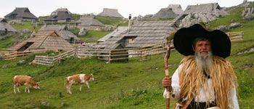
Cena prevoza je odvisna od števila udeležencev:
- 15,00 EUR - 30 oseb
- 12,00 EUR - nad 45 oseb in
vključuje le stroške prevoza.

AVTOBUSNI PREVOZ bo organiziran le v primeru zadostnega števila prijav in sicer najkasneje do NEDELJE 22.6.2014 !!!

V primeru neugodnih vremenskih razmer se pohod prestavi na Soboto, 12.7.2014.

Prijave na tel. 040 572 208 – Majda.

